ANTENNA Q2360E1XL
DESCRIPTION:
Boomlength | Number of elements | Diameter of elements | Height of elements | Antenna for very high gain and light construction, recommended material: aluminum
5970 mm | 60 | 3,0 mm | 39,0 mm

PERFORMANCES:
Element material | G (dBi) | F/B  (dB) | F/Sh (dBi) | F/Sv (dBi) | Hor  (◦) | Ver  (◦) | Temp (◦K) | G/T (dB) | Bandwidth (MHz)  for SWR=1,5
No loss | 23,26 | 26,97 | 20,13 | 19,71 | 13,6 | 13,6 | 14,1 | +11,76 | 1270,100-1300,400
Aluminum rods | 23,18 | 26,91 | 20,15 | 19,73 | 13,6 | 13,6 | 19,3 | +10,33 | 1270,100-1300,400
Silvered rods | 23,21 | 26,93 | 20,14 | 19,72 | 13,6 | 13,6 | 17,4 | +10,82 | 1270,100-1300,400

DIMENSIONS:
 | Ref | De | D1 | D2 | D3 | D4 | D5 | D6 | D7 | D8 | D9 | D10 | D11 | D12 | D13 | D14 | D15 | D16
Pos | 0 | 34 | 62 | 120 | 198 | 295 | 389 | 492 | 592 | 689 | 794 | 898 | 998 | 1096 | 1183 | 1272 | 1370 | 1475
Length | 89,5 | 81 | 76 | 72 | 69 | 67 | 65,5 | 65 | 64,5 | 63 | 62 | 60,5 | 60,5 | 59,5 | 58,5 | 58,5 | 57,5 | 57,5
 | D17 | D18 | D19 | D20 | D21 | D22 | D23 | D24 | D25 | D26 | D27 | D28 | D29 | D30 | D31 | D32 | D33 | D34
Pos | 1584 | 1692 | 1795 | 1918 | 2019 | 2120 | 2204 | 2282 | 2376 | 2485 | 2596 | 2706 | 2822 | 2930 | 3035 | 3104 | 3166 | 3275
Length | 56,5 | 56,5 | 56,5 | 55,5 | 55,5 | 55 | 55 | 54,5 | 54,5 | 54 | 54 | 53,5 | 53 | 52,5 | 52 | 52 | 52 | 52
 | D35 | D36 | D37 | D38 | D39 | D40 | D41 | D42 | D43 | D44 | D45 | D46 | D47 | D48 | D49 | D50 | D51 | D52
Pos | 3382 | 3503 | 3615 | 3725 | 3839 | 3945 | 4065 | 4175 | 4289 | 4406 | 4516 | 4626 | 4745 | 4854 | 4970 | 5084 | 5205 | 5315
Length | 52 | 52 | 52 | 52 | 51 | 51 | 51 | 50 | 50 | 50 | 50 | 50 | 49 | 49 | 49 | 49 | 49 | 49
 | D53 | D54 | D55 | D56 | D57 | D58
Pos | 5425 | 5533 | 5655 | 5755 | 5865 | 5970
Length | 49 | 48 | 48 | 48 | 48 | 47
All measures given in milimeters

DIAGRAMS
NO LOSS INCLUDED
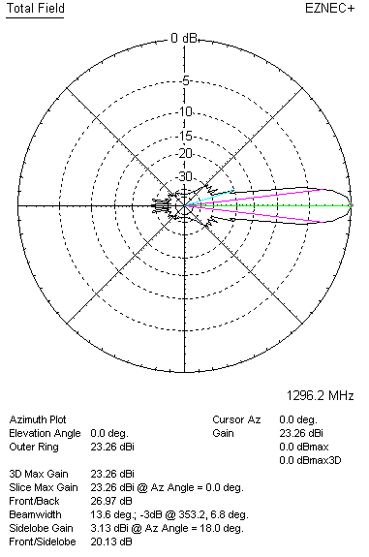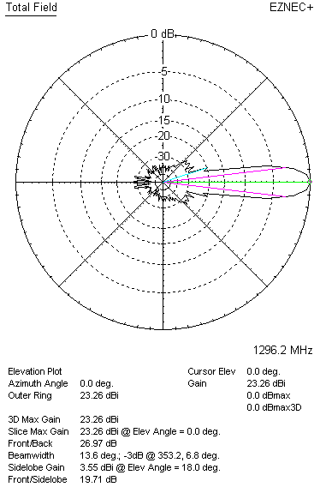

LOSSES INCLUDED (aluminum)
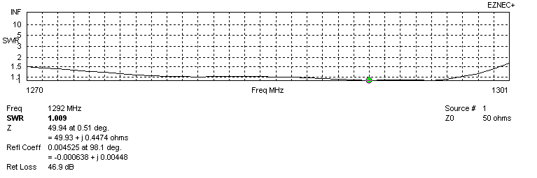
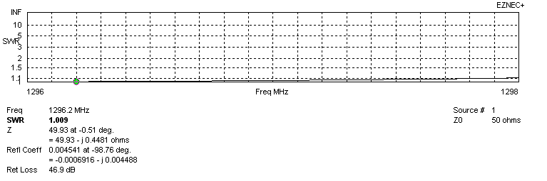
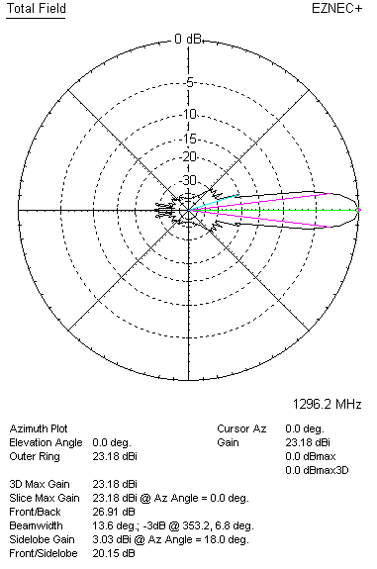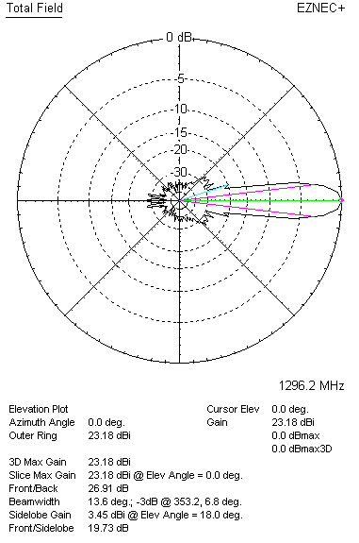

LOSSES INCLUDED (silver)
